KŘÍŽOVKA KARBOXYLOVÉ KYSELINY
1.
2.
3.
4.
5.
6.
7.
8.
9.
10.
11.
12.
13.
14.
15.
16.
17.
18.
19.

TAJENKA: __________ __________

- Soli kyseliny mléčné se nazývají:
- Co mají společného obrázky? V organismech na obrázku se nachází kyselina _________. (napiš triviální název)
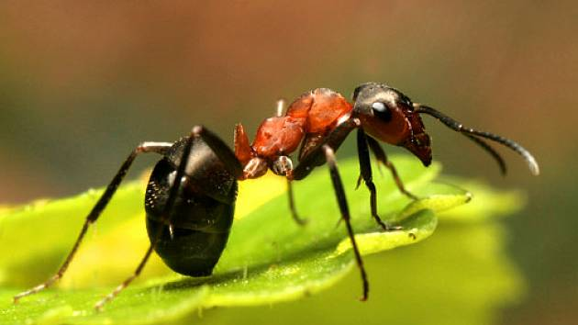 | 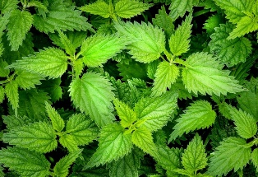 | 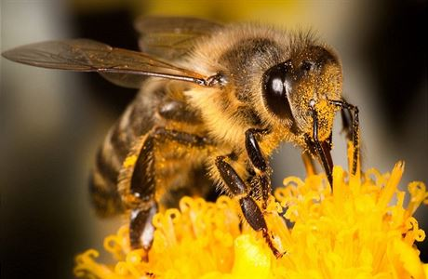

- Jak se nazývá reakce zásady s kyselinou, při které vzniká sůl dané kyseliny a voda?
- Deriváty karboxylových kyselin mohou být funkční a __________.
- Co vzniká reakcí kyseliny mravenčí (HCOOH) a hydroxidu sodného (NaOH)? (napište vzorcem) HCOOH + NaOH ---> _________ +H₂O
- Mezi funkční deriváty nepatří (vyber jednu možnost a zapiš do křížovky):
  - Nitrily
  - Oxokyseliny
  - Anhydridy
  - Estery
- Jak se nazývají karboxylové kyseliny, které mají pouze jednu karboxylovou skupinu?
- Pokud mají karboxylové kyseliny 10 a méně uhlíků, mají pak __________ skupenství.
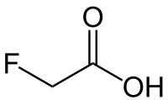
- Která karboxylová kyselina je konzervant E210 a nachází se např. v hořčici nebo slazených nápojích?

- Co je to za halogenkyselinu na obrázku? Nachází se v šípových jedech jihoamerických indiánů.

- Čím kratší uhlovodíkový řetězec karboxylové kyseliny mají, tím __________ jsou rozpustné ve vodě.
- Kysele katalyzovaná reakce alkoholu s karboxylovou kyselinou se nazývá:
- Jak se nazývá nejjednodušší aminokyselina vůbec? (do křížovky zapište triviálním názvem)
- Které funkční deriváty mají výrazné aromatické vůně a používají se jako esence v potravinářství?
- Kolik základních α-aminokyselin se nachází v lidském těle?
- Jaká skupina látek se připravuje dehydratací amidů?
- Jak říkáme karboxylovým kyselinám, které mají benzenové jádro?
- Kyselina nacházející se např. v
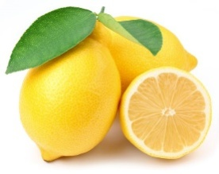 | 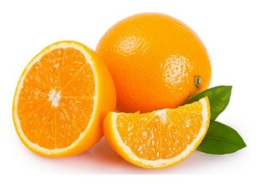
se nazývá:
- Funkční deriváty nevyskytující se v přírodě jsou halogenidy a:
ŘEŠENÍ KŘÍŽOVKY:
1. |  |  |  |  |  |  |  | L | A | K | T | Á | T | Y
2. |  |  |  |  |  |  |  | M | R | A | V | E | N | Č | Í
3. |  |  |  |  |  | N | E | U | T | R | A | L | I | Z | A | C | E
4. |  |  |  |  |  |  |  | S | U | B | S | T | I | T | U | Č | N | Í
5. |  |  |  |  |  |  |  | H | C | O | O | N | a
6. |  |  |  |  |  |  |  |  | O | X | O | K | Y | S | E | L | I | N | Y
7. |  |  |  | J | E | D | N | O | S | Y | T | N | É
8. |  |  |  |  |  | K | A | P | A | L | N | É
9. |  |  |  |  | B | E | N | Z | O | O | V | Á
10. | F | L | U | O | R | O | C | T | O | V | Á
11. |  |  |  |  |  |  |  |  | L | É | P | E
12. |  | E | S | T | E | R | I | F | I | K | A | C | E
13. |  |  |  |  |  |  |  | G | L | Y | C | I | N
14. |  |  |  |  |  |  |  |  | E | S | T | E | R | Y
15. |  |  |  |  |  | D | V | A | C | E | T
16. |  |  |  |  | N | I | T | R | I | L | Y
17. |  |  |  | A | R | O | M | A | T | I | C | K | É
18. |  |  |  |  | C | I | T | R | O | N | O | V | Á
19. |  |  |  |  |  |  | A | N | H | Y | D | R | I | D | Y

TAJENKA: KARBOXYLOVÉ KYSELINY

